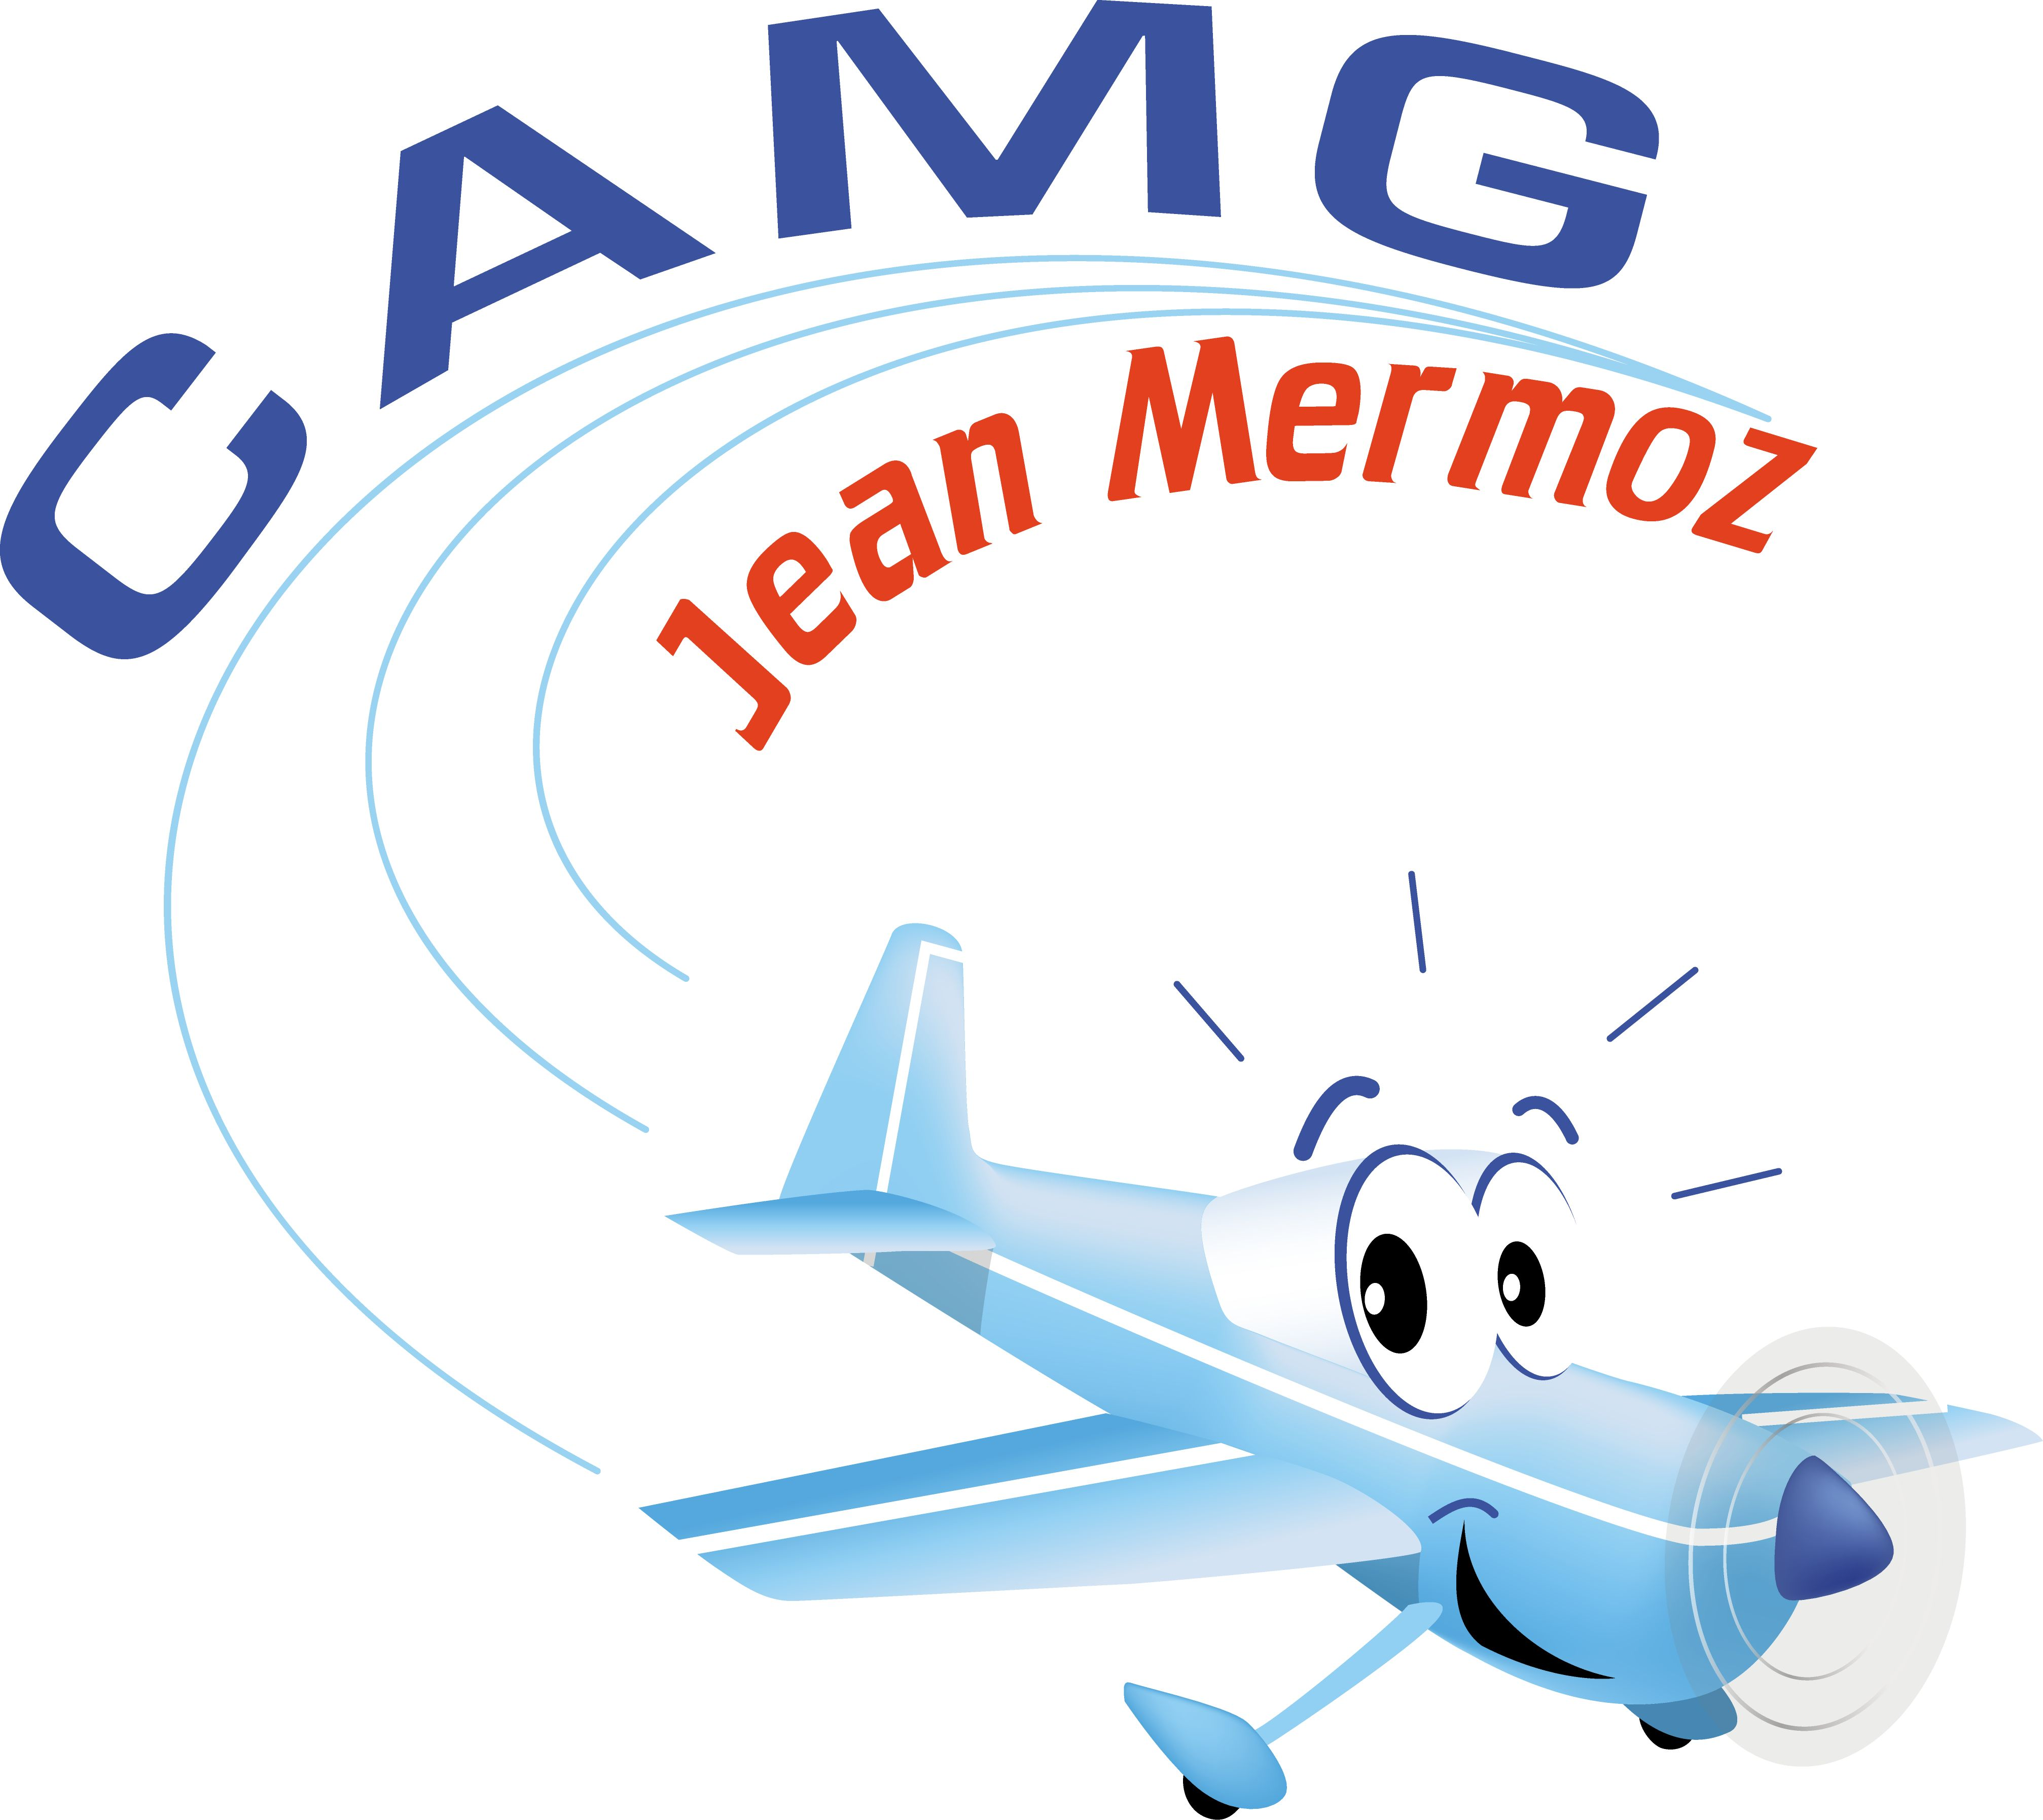
CLUB D’AERO-MODELISME DU GATINIAS
JEAN MERMOZ
FFAM N° 3006/2045/0119
Siège social : Mairie Place du Cas Rouge 45700 VIMORY
Association agréée Jeunesse et Sports N°45-81-001 - N° SIRET 449 289 396 00011 - Code APE : 9329Z

MEETING ROGER DERY

Chers amis modélistes,
Comme tous les ans nous avons le plaisir de vous accueillir pendant le week-end du 1° Mai. La rencontre se déroulera sur cinq jours : mercredi 1er Mai, jeudi 2, vendredi 3, samedi 4 et dimanche 5. Si vous le désirez vous pouvez arriver dès le mardi (pour les petits chanceux qui sont à la retraite où ceux qui peuvent prendre des jours). Cette année le 1er étant un mercredi nous ferons le viaduc jusqu'au 5.
Les homologations de catégorie B auront lieu le vendredi 3 Mai (s’inscrire auprès de Christian BOCAGE, voir site IMAA). Une demande d’autorisation d’utilisation du taxiway et de la piste « grandeur » de l’aérodrome est en cours, pour les homologations du vendredi.
L'année 2013 va être pleines d'évènements pour notre club:
- le premier, c'est l'ouverture au public, nous vous invitons donc au MEETING ROGER DERY. Nous avons l'autorisation de public pour 2 manifestations par an (c'est notre Roger qui serait heureux). François ANDRE sera présent et assurera les commentaires le samedi et le dimanche.
- le deuxième, depuis des années nous demandions que le hangar soit à disposition de l'aéromodélisme et non plus des planeurs. C'est chose faite, à partir du 1er Avril le bail sera au nom de notre club. Il n'y aura donc plus d'ULM de stationner. Nous allons travailler au mois d'avril dans ce hangar pour que vous disposiez d'un maximum de place au 1er Mai.
Le camping : nous avons une citerne d'eau. Pour l’électricité, nous n’en avons pas sur la plate-forme, mais nous sommes équipés de groupes électrogènes. Ils seront à disposition dans la journée pour recharger les accus, mais pourront dépanner également pour les campeurs. Nous essaierons de mettre un autre groupe à disposition pour la nuit. Une citerne est mise à votre disposition pour la vidange des WC chimiques.
Une buvette sera ouverte tout le week-end.
Le samedi midi et le dimanche midi des saucisses et des frites seront en vente.
Rémy Moretti (EASY FLY) sera avec nous le samedi ou le dimanche (vous pouvez lui passer vos commandes pour être livrés à Vimory).
Un repas est prévu pour le samedi 4 Mai au soir. Ce dîner sera offert aux pilotes. Pour les mécanos et les accompagnateurs, une participation de 12€ par personne vous est demandée. Afin de nous permettre de réserver les repas et de préparer au mieux cette rencontre, nous vous demandons de bien vouloir nous retourner la fiche ci-jointe.
Nous espérons que cette année la météo sera favorable tout au long de cette rencontre (elle ne pourra pas être pire que l'année dernière), et que nous passerons tous ensemble un excellent week-end.

Amicalement modéliste
La Présidente
Annick LION

